Biodiversiteit op het groene schoolplein
 |  | Wat kun je doen om deze dieren en planten het naar de zin te maken?
 | Vogels  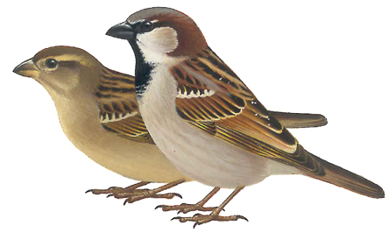 | - Natuurlijke heggen (veldesdoorn, liguster, beuk)  - Bomen en struiken die bessen leveren  - Groenblijvers (taxus, hulst, conifeer)  - Stekelige struiken (meidoorn, vuurdoorn, berberis) en klimplanten tegen een muur (klimop, klimhortensia, klimroos)  - Nestkastjes ophangen op hoge, beschutte plekken  - Zand en water om in te badderen
 | Vlinders  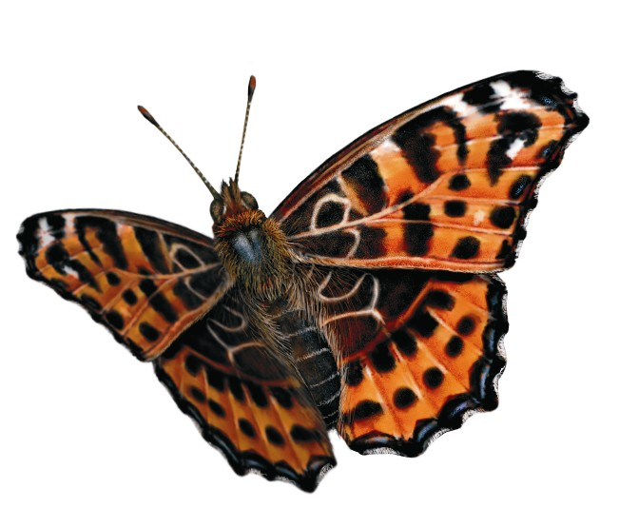 | - Natuurlijke heggen ter beschutting  - Planten die vlinders aantrekken: zie de website van de Vlinderstichting  - Groeperen van verschillende kleurrijke bloeiende planten  - Rotsmuurtjes, stapstenen of kiezelpaadjes die de warmte opnemen  - Zorg voor vochtige plekjes  - Vlinderkasten ophangen
 | Insecten  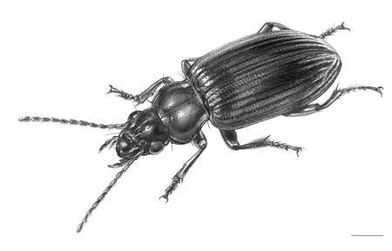 | - Zorg voor kieren tussen tegels en stenen  - Omgekeerde bloempotjes en blokken hout vormen goede nestelplekken  - Holle buisjes van bijvoorbeeld bamboe zijn een goede plek om een nestje in te maken (een soort insectenhotel)  - Met name nectarrijke bloemen trekken insecten aan (en vervolgens vogels en vleermuizen)  - Hoe meer variatie in bloemen en planten, hoe meer insecten  - Breng water in de tuin, bijvoorbeeld een vijver of waterschaal (een waterpartij in de vorm van een ornament, spuitfiguur, waterbol of molensteen is een mooi alternatief als je geen vijver wil)
 | Zoogdieren  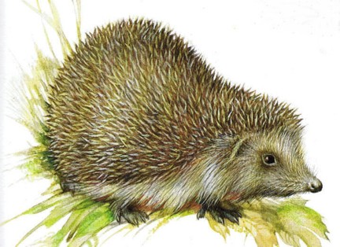 | - Composthoop levert in de winter voedsel voor spitsmuizen  - Vleermuizenkast ophangen  - Egels helpen met het maken van een nesthoop door stukken hout of steen op te stapelen, die losjes te vullen met wat blad en daarop kleinere takjes.  - Ruim niet te veel takjes op, laat uitgebloeide plantenstengels staan en snoei die pas in het voorjaar weg  - Maak hoogteverschillen door gebruik te maken van bomen, struiken en bloemen, daar houden alle dieren van.
 | Amfibieën  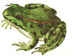 | - Vijver, poel of wadi aanleggen  - Regenwater ontkoppelen en via een greppel naar een vijver, poel of wadi laten stromen  - (Grond)waterpomp plaatsen  - Takken laten liggen voor padden en salamanders  - Stapeltjes stenen of hout op de bodem van een vijver geven kikkers een goede schuilplaats  - Salamanders zitten graag onder hout of stenen

Planten | Algemeen | - Zorg voor divers, bespeelbaar (robuust), avontuurlijk groen.  - Houd bij aanplant rekening met bodem, grondwaterstand, licht en ruimte.  - Beheer en onderhoud volgens ecologische principes (gif- en mestvrij)  - Zorg dat de beplanting aantrekkelijk is voor fauna  - Aandacht voor inheemse beplanting is een serieuze overweging waard, omdat die het vrijwel zeker goed zal doen en inheemse fauna aantrekt
 | Geurig  | - Rozen, lavendel, jasmijn, kamille  - Pronkerwt/lathyrus is leuk om zelf te zaaien  - Heel veel kruiden hebben een lekkere geur, denk ook aan een speciale kruidentuin of kruidenspiraal
 | Kleurig 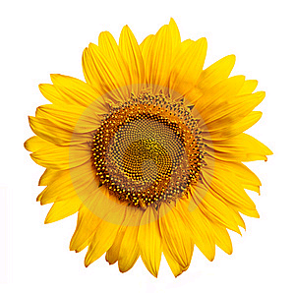 | Houd het plein aantrekkelijk door de seizoenen heen. Door wilde en gecultiveerde planten te combineren kunt u de bloei evenwichtiger over het seizoen spreiden. De meeste inheemse planten bloeien in het voorjaar tot de herfst.  - Zomerbloeiers: klaprozen, vlinderstruiken, zonnebloemen (leuk om zelf te zaaien), hartgespan (waardevolle plant voor bijen), duizendblad (waardevolle voedselplant voor insecten), zonneroosje  - Kleur in de herfst: herfstaster, hemelsleutel (waardevol voor insecten), herfsttijloos, leverkruid (aantrekkelijk voor bijen en vlinders), guldenroede, ijzerhard  - Kleur in de winter: hulst (met stekels, dus houdt kinderen op bepaalde plekken weg), sneeuwklokjes, viooltjes, lijsterbes (geliefd bij vogels die de rode bessen eten), schoonvrucht (knalpaars)  - Kleur in het voorjaar: narcissen, krokussen, sleutelbloemen, zenegroen, damastbloem
 | Voelen | - Hazelaar geeft zachte katjes  - Bamboe ruist en groet heel snel (woekert ook, houd daar rekening mee)  - Siergras heeft mooie zachte halmen
 | Eten  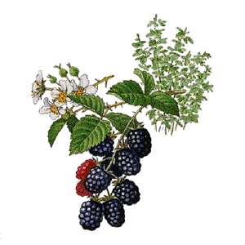 | - Fruitbomen, zoals een appelboom, perenboom of kersenboom (trekt ook vogels aan)  - Struiken met fruit, zoals bramen en frambozen  - Kruidentuin  - Moestuin, bijvoorbeeld met een thema (ingrediënten voor pizza of soep)  - Makkelijk te kweken zijn tuinkers, sla, radijs en worteltjes
 | Afscherming | Gevlochten wilgentenen (hiermee kun je ook hutten bouwen, hekwerk met klimplanten (klimop, jasmijn, bruidssluier, clematis),

